DPF建筑垃圾破碎机
【生产能力】：20-700T/H
【应用领域】：建筑垃圾废弃物（如砖头、渣土、瓦块、废弃混凝土块等）的破碎
【产品介绍】：
国内唯一一款具有钢筋切除装置的建筑垃圾专用破碎机
主机不会堵塞，再生骨料粒型好，专用更专业
在建筑垃圾破碎过程中，由于物料本身的物理特性，通常采用两级破碎，破碎后产品粒度0-10mm占25%左右。为了提高细骨料的产量，采用两级破碎为 三级破碎，使破碎产品大部分达到0-10mm以下，是非常有效的手段。然而，在具体的技术工艺中，遇到了流程复杂、工艺布置困难、耗电量大、投资过大等问题。为此，郑州鼎盛工程技术有限公司在原有设备的基础上，经过多次试验改进，推出DPF系列建筑垃圾破碎机。该破碎机既可实现多级破碎为一级破碎，又能满足粒形规整的需要，破碎后的物料粒度非常适宜用作制作环保砖的原料，为建筑垃圾骨料再生破碎工艺提供完美解决方案。
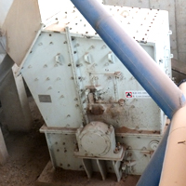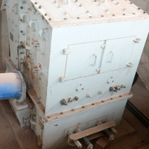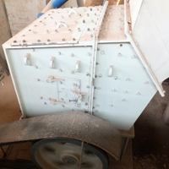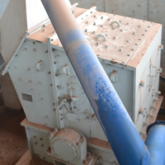
图为DPF建筑垃圾破碎机在固定式建筑垃圾处理生产线使用现场
DPF建筑垃圾破碎机工作原理：建筑垃圾通过给料设备喂入破碎机的进料口后，堆放在机体内特设的中间托加上，锤头在中间托架的间隙中运行，将大块物料 连续击碎坠落，坠落的小块物料被高速运转的锤头打击到后反击板而发生细碎，再下落至均整区，锤头在均整区将物料进一步细碎后，物料排出。同时，在均整区的 衬板上设计有退钢筋的凹槽，物料中混有的钢筋在经过这些凹槽后被捋出。均整齿板到锤头的距离是可以调整的，距离越小，出料粒度越小，反之，出料粒度越大。
【性能特点】：
DPF系列建筑垃圾破碎机既可实现多级破碎为一级破碎，又能满足粒形规整的需要，破碎后的物料粒度非常适宜用作制作环保砖的原料，为建筑垃圾骨料再生破碎工艺提供完美解决方案。该系列破碎机具有以下几方面的性能特点：
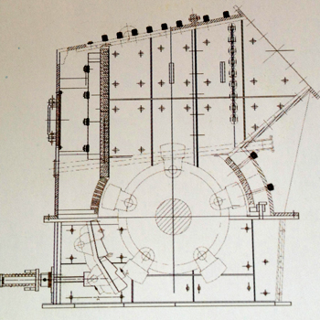
1、带有钢筋切除装置，主机不会堵塞；
2、变三级破碎为一级破碎，简化工艺流程；
3、出料细，过粉碎少、颗粒成型好；
4、半敞开的排料系统，适合破碎含有钢筋的建筑垃圾；
5、破碎机匀整区的衬板上设计有钢筋的凹槽，物料中混有的钢筋在经过这些凹槽后被捋出而分离；
6、配套功率小，耗电低，节能环保；
7、结构简单，维修方便，运行可靠，运营费用低。
【工艺流程】：
以漯河时产120吨固定式建筑垃圾处理生产线为例，该建筑垃圾破碎生产线采用国内领先的建筑垃圾再生利用工艺，以DPF建筑垃圾破碎机为主机，由郑州鼎盛公司提供从给料、粉碎、除铁、筛分、输送、轻物质处理等全套建筑垃圾处理设备和工艺方案，被称为“建筑垃圾资源化处理的成功典范”，可到现场进行观摩。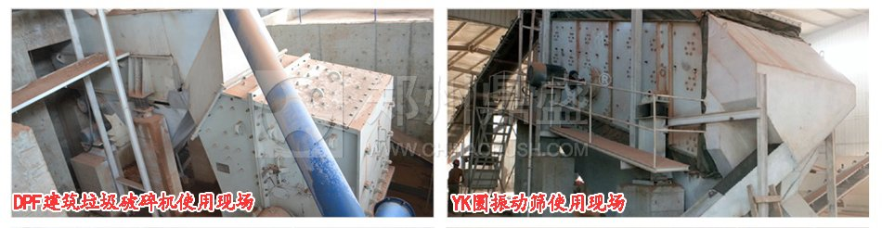
我国每年都有大量亟待处理的含有钢筋、混凝土的建筑垃圾废弃物，建筑废弃物经DPF建筑垃圾破碎机处理后，被送到YK圆振动筛对建筑垃圾骨料进行筛分，不同粒度的建筑垃圾骨料被皮带输送机运往建筑垃圾骨料料堆。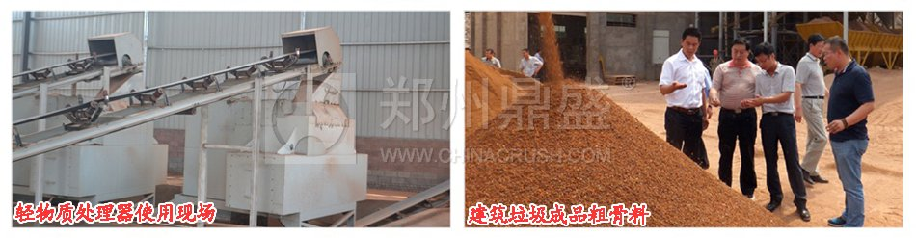
经DPF建筑垃圾破碎机破碎后的建筑垃圾骨料被运往制砖生产线，用于生产各种环保砖。也有一些混凝土搅拌站从建筑垃圾处理厂购买建筑垃圾骨料，用来生产混凝土。而经除铁器清理出来的钢筋，这些钢筋当作废品来卖，也是一笔可观的收入。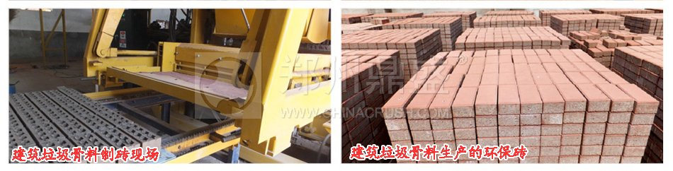 经DPF建筑垃圾破碎机破碎后的物料，大致可分为0-2.5/4.5 mm、2.5/4.5-10 mm、10-32 mm及32 mm以上超尺寸材料。根据破碎物料的粒度不同，如下图所示，可以用作以下用途：1、0 – 2.5 mm的再生材料：用作抹墙灰浆的主要原料;或代替河沙。2、0 – 4.5 mm的再生材料：用作砌砖灰浆的主要原料。3、2.5/4.5 -10 mm的再生材料：用作制砖的主要原料。4、10 – 32 mm的再生材料：用作筑路原料。5、大于 32 mm的再生材料：重新进破碎机破碎;或用于填筑路堤。
【技术参数】：
规格/型号 | DPF15 | DPF35 | DPF65 | DPF90 | DPF125 | DPF150 | DPF180 | DPF250 | DPF300
转子直径（mm） | 800 | 1000 | 1200 | 1400 |  | 1600 |  | 1800 | 2000
转子长度（mm） | 650 | 1030 | 1290 | 1300 | 1700 | 1560 | 2020 | 2000 | 2200
主轴转速（rpm） | 820 | 757 | 660 | 475 |  | 434 | 406 | 360 | 325
最大进料粒度（mm） | ≤300 | ≤400 | ≤500 | ≤700 |  | ≤850 |  | ≤1000
经济出料粒度P80（mm） | D80≤20 | D80≤20 | D80≤30 |  |  |  | D80≤40
进料口尺寸（mm） | 570*630 | 1050*760 | 1320*760 | 1330*960 | 1990*960 | 1520*1120 | 2050*1200 | 2180*1320 | 2440*1320
电机功率（kw） | 30 | 55 | 90 | 132 | 160 | 185 | 250 | 400 | 560
最大处理量（t/h） | 20~35 | 35~60 | 60~90 | 90~145 | 130~160 | 165~220 | 210~270 | 280~450 | 420~700
设备重量（T） | 4 | 8 | 12.6 | 20 | 25.6 | 35.2 | 42 | 63 | 96

更多DPF建筑垃圾破碎机价格详细信息请点击：
http://www.chinacrush.com/vsproduct/js/JZLJPSJ.html
24小时服务电话：0371-65948911/15237121251
